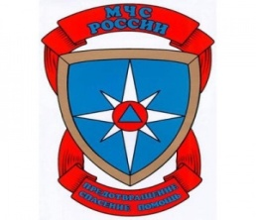

Отдел надзорной деятельности и профилактической работы г.о. Кинешма, Кинешемского и Заволжского районов напоминает о правилах эксплуатации печного отопления!

При эксплуатации печного отопления запрещается:
-Оставлять без присмотра топящиеся печи, а также поручать детям надзор над ними;
-Располагать топливо и другие горючие вещества и материалы на предтопочном листе;
-Применять для розжига печей бензин, керосин, дизельное топливо и другие легковоспламеняющиеся жидкости;
-Топить углем, коксом и газом печи, не предназначенные для этих видов топлива;
-Перекаливать печи;
-Закрывать дымоход до полного сгорания топлива в печи.

Периодически проверяйте печи!

-Проверьте высоту дымовых труб, чтобы они были выше конька кровли не менее чем на 0,5 метра и выше кровли более высоких пристроенных зданий; -Проверьте и выполните разделку дымовой трубы в месте примыкания к горючим конструкциям не менее 0,5 метра, а отступку от кирпичной печи до деревянных конструкций не менее 0,32 метра;
-Своевременно устраняйте трещины в кладке печей и дымоходов;
-Проверяйте состояние предтопочного листа. Если его нет, то перед топочной дверцей на полу из горючих материалов прибейте металлический лист размером не менее 0,5х0,7 метра;
-Побелите на чердаках дымовые трубы и стены, в которых проходят дымовые каналы;
-Периодически очищайте дымоходы и печи от сажи – не реже одного раза в три месяца;
-Высыпайте золу и шлак в отведенное безопасное место и проливайте водой.

Помните! Малейшая неосторожность и беспечность в вопросах пожарной безопасности может привести к большой беде!

В случае пожара, чрезвычайной ситуации звоните по телефону
«01», с мобильного «101» и «112».

